Рассадникова (Сазонова Е. Ю. )

Изображение выглядит как текст, Шрифт, снимок экрана, черно-белый

Контент, сгенерированный ИИ, может содержать ошибки.

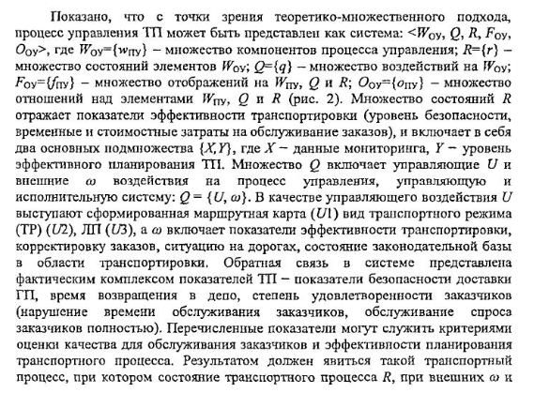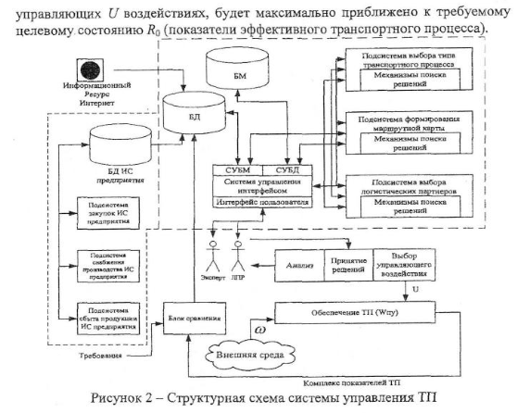

Агадуллина А. И.

